1.pielikums

PIETEIKUMS
Daugavpilī
Komersants
___________________________________________________________________________
(nosaukums)
Reģistrācijas Nr. _____________________________________________________________

Juridiskā adrese ___________________________________________________________________________

Nodokļu maksātāja (PVN) reģistrācijas Nr. ________________________________________
tālr., fakss___________________________ e-pasts__________________________________
Kontaktpersonas amats, vārds, uzvārds, tālr.
___________________________________________________________________________

Bankas rekvizīti _____________________________________________________________________________
______________________________________________________________________

tā direktora (vadītāja, valdes priekšsēdētāja, valdes locekļa) ar paraksta tiesībām (vārds, uzvārds) personā, ar šī pieteikuma iesniegšanu:
- Piesakās piedalīties publisko iepirkumu likumā nereglamentētajā iepirkumā “Mēbeļu izgatavošana un piegāde Daugavpils Iespēju vidusskolai, identifikācijas numurs 2026/DIV/01, piekrīt visiem Uzaicinājuma iesniegt pieteikumu nosacījumiem un garantē to un normatīvo aktu prasību izpildi. Pieteikuma iesniegšanas noteikumi ir skaidri un saprotami.

- ______________________________________(uzņēmuma nosaukums) apliecina, ka:
  - visa sniegtā informācija ir pilnīga un patiesa;
  - nekādā veidā nav ieinteresēts nevienā citā piedāvājumā, kas iesniegts šajā iepirkumā;
  - nav tādu apstākļu, kuri liegtu tiesības piedalīties iepirkumā un izpildīt izvirzītās prasības;
Vārds, uzvārds, amats
Paraksts, Datums

2.pielikums

Publisko iepirkumu likumā nereglamentētais iepirkums
“Mēbeļu izgatavošana un piegāde Daugavpils Iespēju vidusskolai”
Iepirkuma identifikācijas Nr. 2026/DIV/01

Piegādes adrese: Valkas 4, Daugavpils, LV-5417
TEHNISKĀ SPECIFIKĀCIJA

N.  p.  k. | Preces  nosaukums | Preces apraksts | Skaits | Attēls/skice | Cena par komplektu EUR ar PVN 21% | Izpildes  termiņš
 | Divvietīgais galds uz metāla rāmja | Divvietīgs galds uz metāla rāmja. Izmēri (garums x platums x augstums) 1300x650x730 mm. Galda virsmas krāsa – Dižskābardis Natural, biezums 18 mm . Pastiprināts metāla karkass (pelēka pulverkrāsas apdare) sametināts no taisnstūra tērauda caurules 40x25x1,5 mm, kājām ir iespējama +30mm augstuma regulācija | 8 | 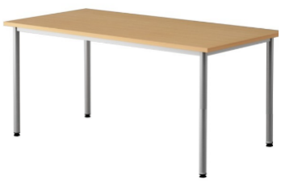 |  | 25.03.2026
 | Skolēna krēsls | Metāla karkass pastiprināts (pelēka pulverkrāsas apdare) no apaļas tērauda caurules 25x25x2 mm. Kājas ar plastmasas balstiem. Sēdeklis ar iedobumu un noapaļojumu priekšējā daļā ērtākai sēdēšanai un ieliektu muguriņu, ražots no lakota finiera 9 mm; sēdes augstums – 45 cm. | 16 | 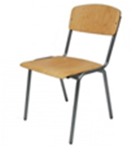 |  | 25.03.2026
 | Datora, biroja krēsls | Datora, biroja krēsls, melns. Izmēri: platums 56cm, dziļums 54cm, augstums 87 - 98cm, sēde: 47x46cm. Balsts: hromēts metāls Mehānisms - ar augstuma regulēšanu, brīvo šūpošanos | 6 | 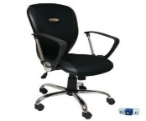 |  | 25.03.2026

